HZZJ-500S
匝间冲击耐压试验仪

使用手册

武汉市合众电气设备制造有限公司
尊敬的顾客
感谢您使用本公司的产品。在您初次使用设备前，请您详细地阅读本使用说明书，将可帮助您熟练地使用我公司设备。
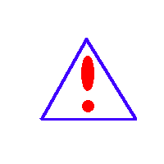我们的宗旨是不断地改进和完善公司的产品，因此您所使用的设备可能与使用说明书有少许的差别。如果有改动的话，我们会用附页方式告知，敬请谅解！您有不清楚之处，请与公司售后服务部联络，我们定会满足您的要求。
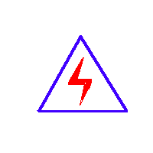
由于试验设备均有可能带电压，您在插拔测试线、电源插座时，会产生电火花，小心电击，避免触电危险，注意人身安全！

- 慎重保证
本公司生产的产品，在发货之日起三个月内，如产品出现缺陷，实行包换。三年内如产品出现缺陷，实行免费维修。三年以上如产品出现缺陷，实行有偿终身维修。如有合同约定的除外。
- 安全要求
请阅读下列安全注意事项，以免人身伤害，并防止本产品或与其相连接的任何其它产品受到损坏。为了避免可能发生的危险，本产品只可在规定的范围内使用。
只有合格的技术人员才可执行维修。
—防止火灾或人身伤害
使用适当的电源线。只可使用本产品专用、并且符合本产品规格的电源线。
正确地连接和断开。当设备连线处联机状态时，请勿随意连接或断开测试导线。
产品接地。本产品除通过电源线接地导线接地外，产品外壳的接地柱必须接地。为了防止电击，接地导体必须与地面相连。在与本产品做联机试验前，应确保本产品已正确接地。
注意所有终端的额定值。为了防止火灾或电击危险，请注意本产品的所有额定值和标记。在对本产品进行连接之前，请阅读本产品使用说明书，以便进一步了解有关额定值的信息。
请勿在无产品盖板时操作。如盖板或面板已卸下，请勿操作本产品。
使用适当的保险丝。只可使用符合本产品规定类型和额定值的保险丝。
避免接触裸露电路和带电金属。产品有电时，请勿触摸裸露的接点和部位。
在有可疑的故障时，请勿操作。如怀疑本产品有损坏，请本公司维修人员进行检查，切勿继续操作。
请勿在潮湿环境下操作。
请勿在易爆环境中操作。
保持产品表面清洁和干燥。

－安全术语
警告：警告字句指出可能造成人身伤亡的状况或做法。

目 录
一、概述 - 4 -
二、测试基本原理 - 5 -
三、主要技术参数 - 5 -
四、仪器结构 - 5 -
五、使用方法 - 7 -
六、典型波形分析 - 8 -
七、使用注意事项 - 9 -
附录1：匝间冲击耐压试验仪换相功能说明 - 10 -
附录2：匝间冲击耐压试验仪故障维修一览表 - 11 -

一、概述
HZZJ-500S匝间冲击耐压试验仪适用于电机、变压器、电器线圈等这些由漆包线绕制的产品。
因漆包线的绝缘涂敷层本身存在着质量问题，以及在绕线、嵌线、刮线、接头端部整形、绝缘浸漆、装配等工序工艺中不慎而引起绝缘层的损伤等，都会造成线圈层间或匝间绝缘层的绝缘强度的下降。从而影响了电器设备的质量和可靠性。
为了提高产品的质量和使用寿命，保证部件的漆包线绕组层间或匝间绝缘良好是必不可少的，因而对产品进行这项试验就势在必行。
根据我国GB14711-93《中小型旋转电机安全通用要求》标准、GB755-87《旋转电机基本技术要求》标准及国标GBT22714-2008_《交流低压电机成型绕组匝间绝缘试验规范》等标准，必须对电机成品半成品进行浸漆前后匝间耐压绝缘试验。
HZZJ-500S匝间耐压试验仪是采用脉冲波形比较法，以高压脉冲对电机及电器的线圈绕组进行等效过电压模拟试验。通过对仪器显示波形的观察、对比与分析，能迅速正确地测定绕组匝间绝缘的好坏。对匝间短路、线圈电晕放电、局部短路、接线错误、线圈平衡等各类匝间绝缘故障均有良好的鉴别性能。
HZZJ-500S匝间耐压试验仪整机电子集成化较高，测试波形可在试验仪自带的示波器上观测，峰值电压可在数字表上直读，Y轴幅值和X轴扫描速率连续可调，整机具有精度高、故障率低等特点,各项性能和技术指标均达到国内先进水平。
本仪器是贯彻GB755－87、GB14711－93标准的一种新型仪器，是提高我国电机绝缘测试水平和可靠性的必不可少的手段。
HZZJ-500S匝间耐压试验仪可以检查以下故障：
匝间绝缘击穿
电晕放电
绕组接错、嵌错线
绕组断线
匝数差异
相间对地、绕组相间或绕组和铁芯间局部短路
可用于单相电机、三相中小型电机、微型电机、特种电机、电动工具电机、变压器（包括开关电源变压器）、继电器及含有电磁线绕组的电器的匝间、层间绝缘强度试验。

二、测试基本原理
众所周知，当线圈发生直接固体短路故障时，会形成短路匝，将明显改变线圈的电感、电容和电阻，对尚有一定绝缘程度的匝间绝缘薄弱点，在没有达到会使薄弱点击穿而暴露之前，其绕组电感、电阻和电容基本上无明显变化，因而无法观察故障。只有当试验电压超过绝缘薄弱点的耐压值时，才会造成匝间绝缘击穿，产生火花放电，并伴有放电声和臭氧，同时明显改变电感L、电容C和电阻R，因而会改变冲击试验电压波在绕组中的衰减振荡频率和衰减速率。
HZZJ-500S匝间耐压试验仪就是以上述原理为依据，采用“脉冲波形比较法”来检验阻抗对称，平衡情况的。即将具有一定波前时间和规定峰值的脉冲电压交替施加于被试品和参照品后，利用脉冲电压在两者中引起的衰减波形的差异来区别电机绕组匝间绝缘故障，其差异程度反映了线圈绕组匝间故障严重程度，由于施加的高压脉冲波前时间短，能量小，故被认为是无损试验。

三、主要技术参数
峰值电压：500～5000V连续可调
峰值测试误差≤ 5%（1kV-5kV）
波形上升时间：0.5μS或0.2μS
工作电源：220V±10% 50HZ
功耗：≤ 100 W
外形尺寸：48×26×39CM
重量：24Kg

四、仪器结构

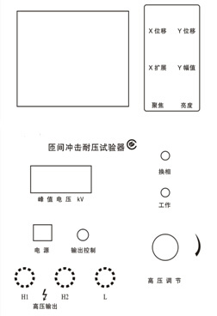

HZZJ-500S匝间耐压试验仪前面板图
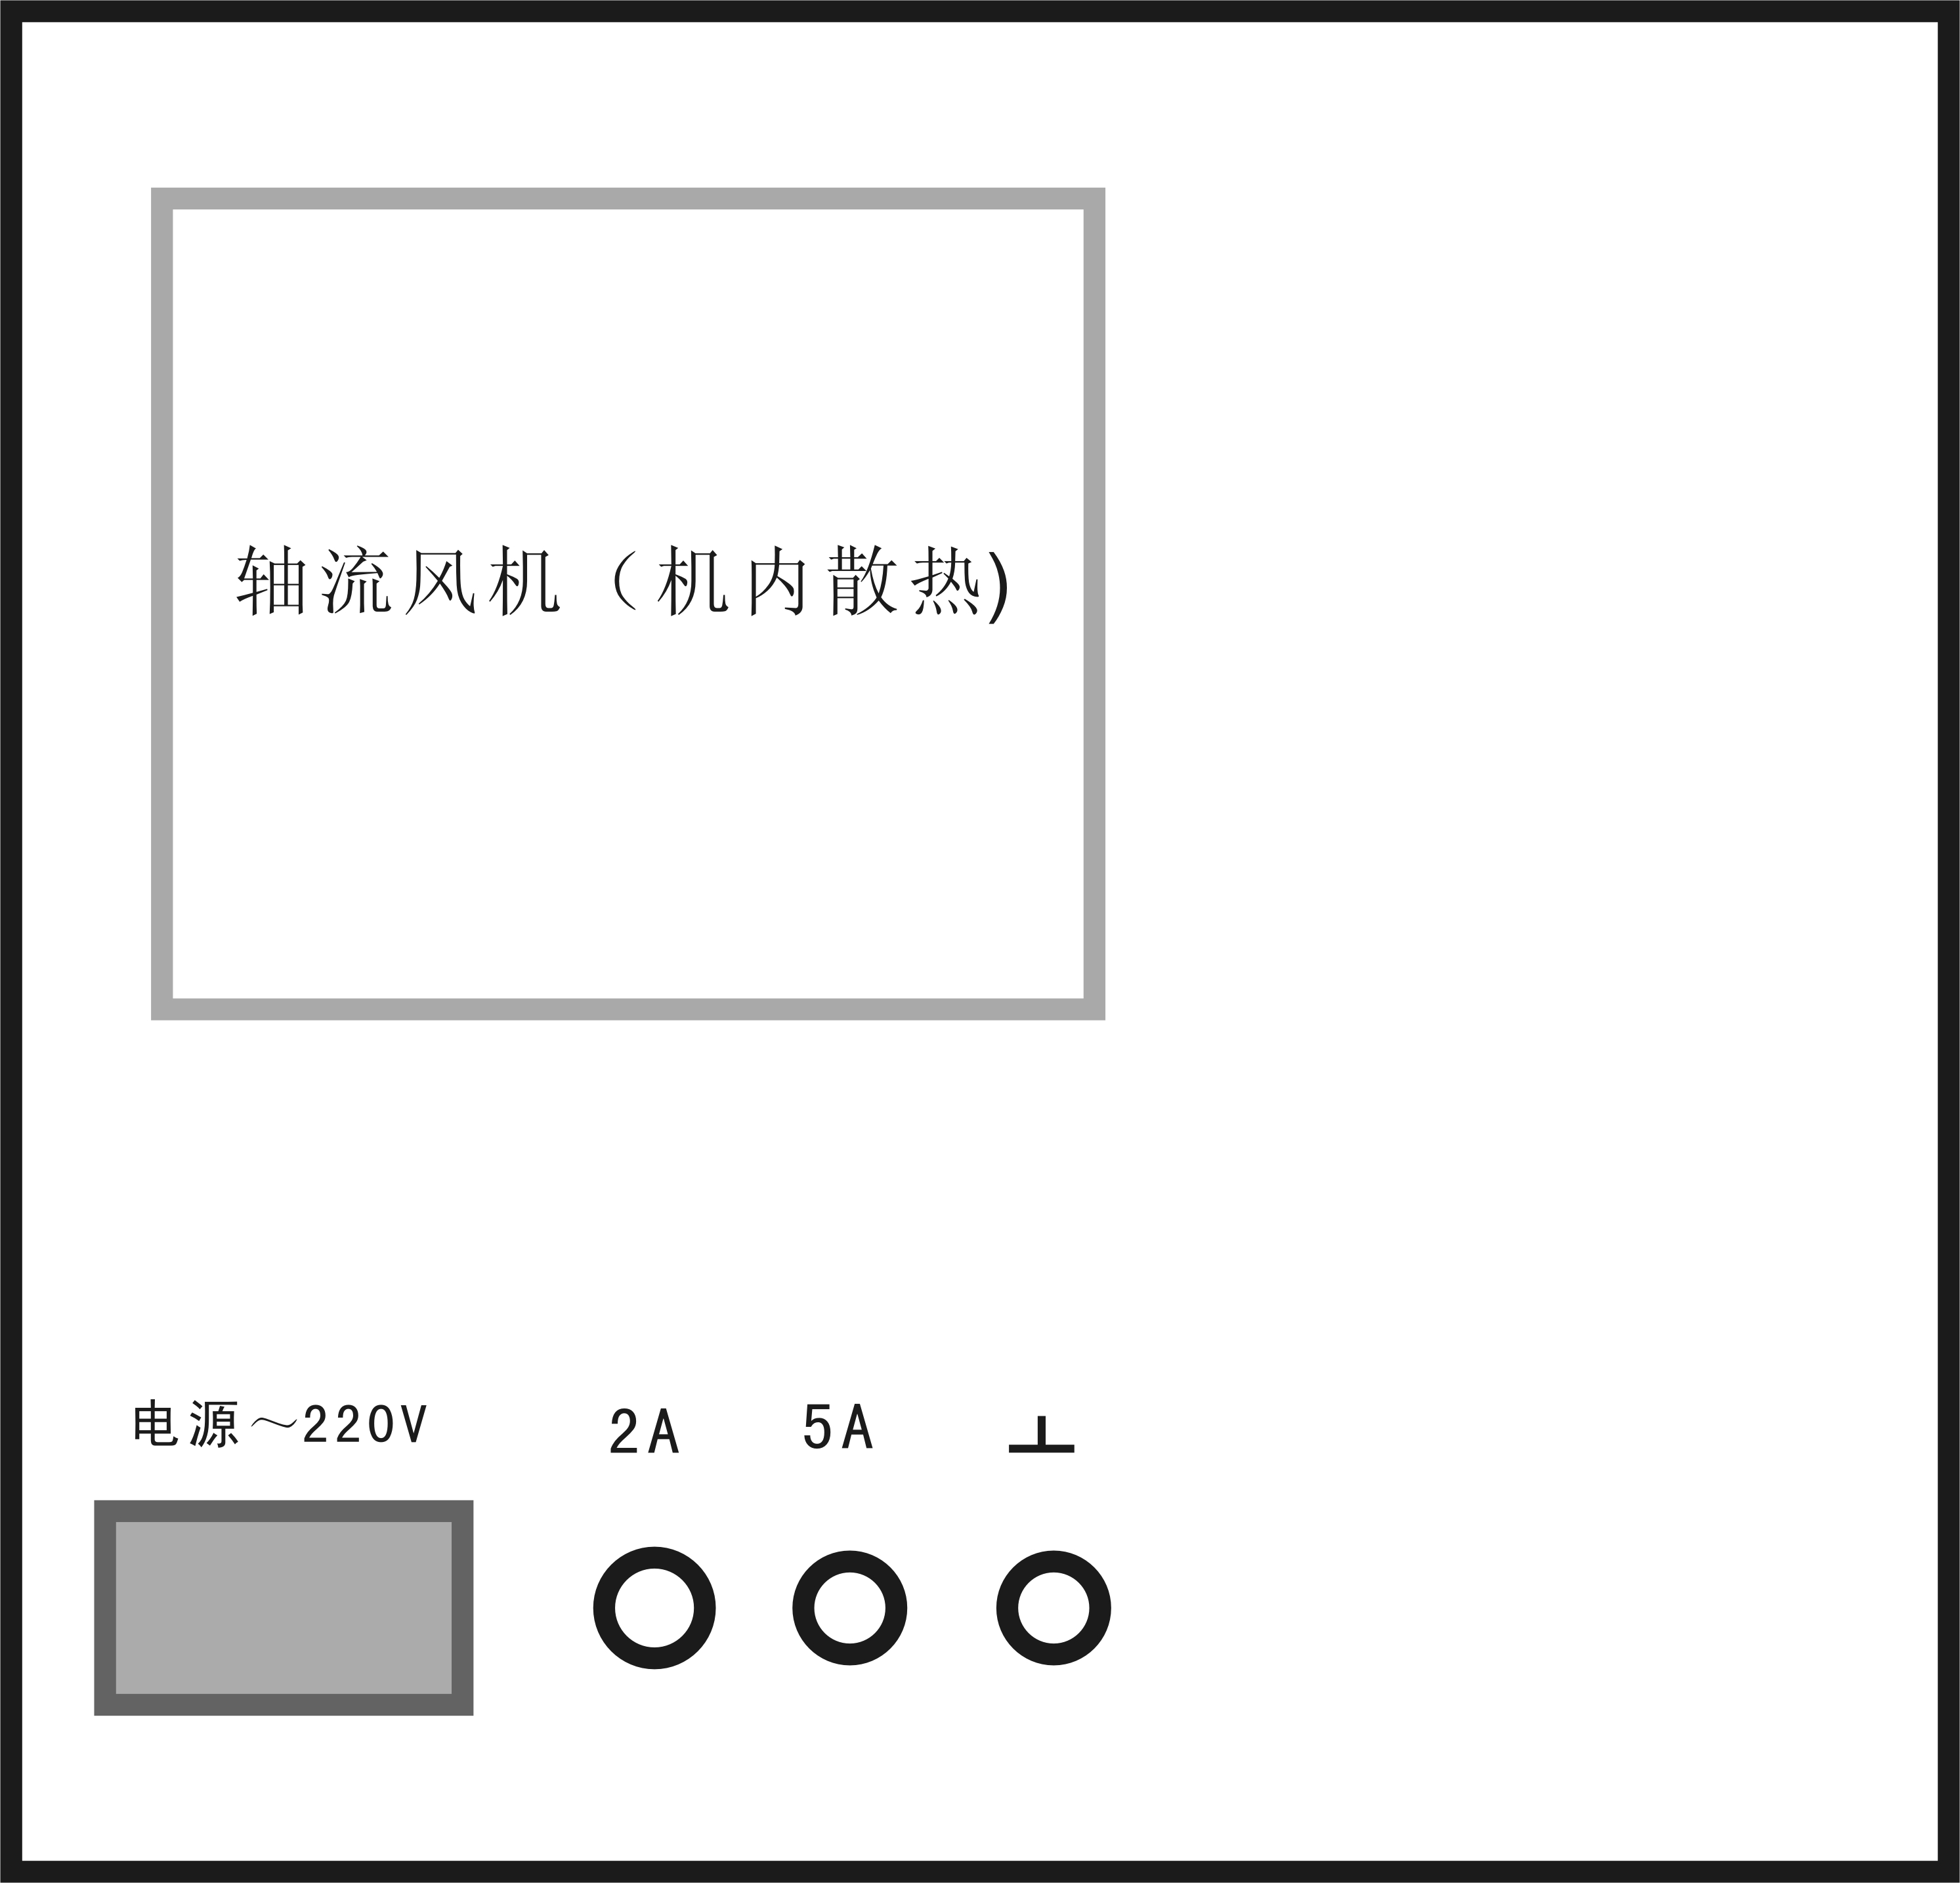

HZZJ-500S匝间耐压试验仪后面板图
显示屏：用以观测绕组脉冲衰减振荡波形。
峰值数字电压表：用以显示输出脉冲峰值电压。
X位移旋钮：调节波形在水平方向左右移动。
X扩展旋纽：调节波形扫描频率，以显示适中。
聚焦旋钮：调节此旋钮，可调正波形清晰状态。
Y位移旋钮：用以调节波形Y轴方向位移。
Y增幅旋钮：调节波形垂直幅度，以显示适中。
亮度旋钮：用以调节波形亮度，以显示适中（注意：不要太亮）。
电源开关：用以接通或断开电源。
工作(指示灯)：当电源开关接通后，自动延时约五分钟左右，指示灯点亮，即启动高压回路，可进行冲击试验。
高压输出控制插座：当高压启动按钮启动，内置指示灯增亮，脚踏开关插入后，踩下脚踏开关，高压主电路接通。
高压调节旋钮：调节输出脉冲电压值（顺时针方向增大）
高压换相按钮：高压测试时，用以对三相电机绕组进行相位转换。
轴流风机：用以机内氢闸流管散热（开机即工作）。
电源插座：用以联接电源。
保险管插座：2A保险管，用以保护控制线路。
保险管插压：5A保险管，用以保护主电路。
接地端子：用以接地。
高压输出线L：（低电位 L）用以构成高压输出回路。
高压输出线H1：（高电位H1）输出高压脉冲试验电压。
高压输出线H2：（高电位H2）输出高压脉冲试验电压。

五、使用方法
将仪器接上电源，按下电源开关，在显示屏上将会看到一条水平亮线（扫描线）。这时，调节聚焦旋钮和亮度旋钮，同时把高压调节旋钮逆时针旋到底，无需等待即可进行冲击试验。
把输出冲击电压的三根高压引线H1（红）、H2（红）、L（黑）根据试验要求与被试品进行连接。踩下脚踏开关、逐步调节高压旋钮，使输出电压升至试验电压值，即可进行冲击耐压试验。此时若被测线圈匝间绝缘良好，则波形重合。若匝间绝缘不良，波形会错位，当电压升至匝间短路击穿时，峰值电压将升不上去。
具体试验方法请参照GBT22714-2008_《交流低压电机成型绕组匝间绝缘试验规范》指导性技术文件进行，其试验电压值，请按照JB/T-9615.2-2000《交流低压电机散嵌绕组匝间绝缘试验限值》标准选定。被试品所受的峰值电压可在峰值数字电压表上直读。
小型变压器、交流接触器、继电器线圈试验方法可参照GBT22714-2008_《交流低压电机成型绕组匝间绝缘试验规范》中的单相电机试验方法执行。
GBT22714-2008标准文本附后。
对各种电机的试验方法，请按照GBT22714-2008_《交流低压电机成型绕组匝间绝缘试验规范》，及其他电机试验方法标准执行。试验电压值，请按照有关标准选定试验电压。

六、典型波形分析
以下列出几种匝间绝缘波形图供参考。
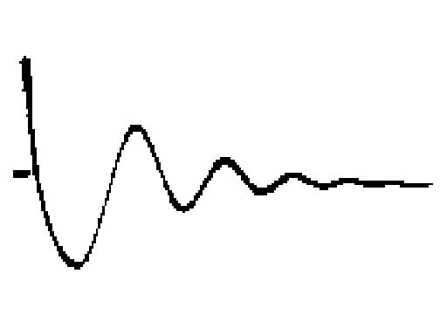
- 匝间绝缘无故障波形
1)匝间无故障的电机绕组，冲击波在参照品和被试品中的衰减振荡波形应该是重合的。但是由于材料、加工工艺的少许不同，会引起绕组阻抗的少量变化。因此在两者中的衰减振荡波形实际上只是基本重合，无显著差异（简称重合）如上图所示。
2)波形重合时,亦可能有特殊故障。如，对于Y和△接法，当故障存在于比较回路的公共部份时，冲击波在两者中衰减振荡波形也将重合，但其与无故障波形不同。还有当各相绕组全部接错或嵌错，共阻抗将是平衡和对称的，在比较试验时，波形显示也将重合，但其振荡频率有变化。
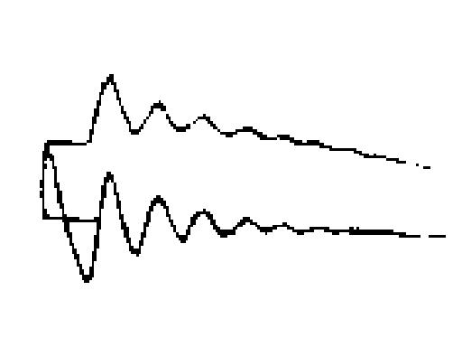
- 线圈一相断线波形
一相绕组断线，试验时没有形成回路，不能显示振荡波形。有时在断线处也有放电现象。
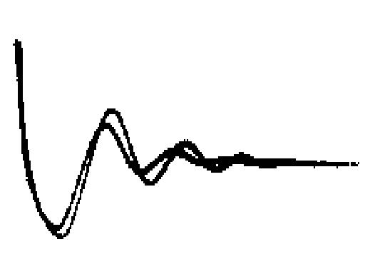
- 匝间短路波形
1)绕组匝间绝缘的缺陷，在一定的冲击波电压下，将被击穿而形成匝间短路,此时比较试验波形显示有差异，其差异程度随故障程度和部位而不同。
2)绝缘击穿时，有时会伴有放电火花和放电声，试验波形将显示放电毛刺并跳动，可作为匝间绝缘故障判别的辅助手段。
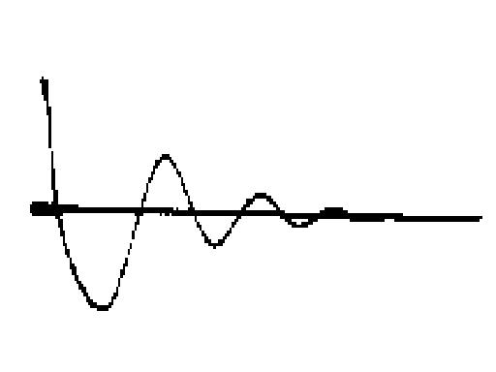
- 一相相间短路波形
一相绕组匝间完全短路，阻抗为零，此时冲击波电压不能在绕组中形成衰减振荡波形。
- 相间和对地绝缘故障的波形
相间和对地绝缘故障也可用匝间冲击耐压试验仪去检测，绕组相同或绕组与铁芯间施加冲击电压，当绝缘无故障时，相间和对地绝缘的阻抗甚大，冲击波不能形成振荡。当绝缘有故障时，随故障发生的部位不同，波形显示有一定的振荡，并伴有放电火花和放电声，有助于故障判别和定位。

七、使用注意事项
由于本装置为高压试验仪器，因而在仪器通电时应确保仪器外壳良好接地。
仪器通电后，操作过程应仔细小心。
应保证仪器周围环境清洁干燥，切勿将仪器放在高温潮湿、尘埃过多及腐蚀性地方。
当要检查仪器内部情况时，应关断电源，确保无电情况下，才能打开盖板。同时注意内部高压电容上残余电压泄放。
装置内部采用氢闸流管(玻璃结构)，因此搬运、使用过程中应避免强烈振动。
当高压引出线损坏时，应及时替换，替换引出线应确保承受足够的电压。
在每次调换试品或转换接线前，松开脚踏开关。
当进行高压试验时屏幕上出现电晕放电、对地短路等不正常波形及现象时，不要长期保持高压，适当控制脚踏开关接通时间。
当进行试验时，听到机内有不正常放电声音时，应停止试验，关断电源仔细检查故障，排除后才能继续进行试验。

附录1：匝间冲击耐压试验仪换相功能说明
为提高用户检测三相电机工作效率，本厂在部分产品中新增了相位转换功能。用户在检测三相电机时，只需按一下换相按钮，即可对三相电机绕组进行相位转换。
其工作步骤如下：
首先将仪器调至工作状态，踩下脚踏开关，出现测试波形后，此时脚踏开关不要松开，按一下仪器面板上的换相按钮，将会又出现一次测试波形。若第二次出现的测试波形和上次测试波形重合，即可判定试品合格；若第二次出现的测试波形和上次测试波形不重合，即可判定试品不合格。
工作原理如下：
当未按下换相按钮N，接触器不吸合时，输出相位不变。
当按下换相按钮N，接触器吸合，L和H2输入和输出相位调换，从而达到了换相目的。
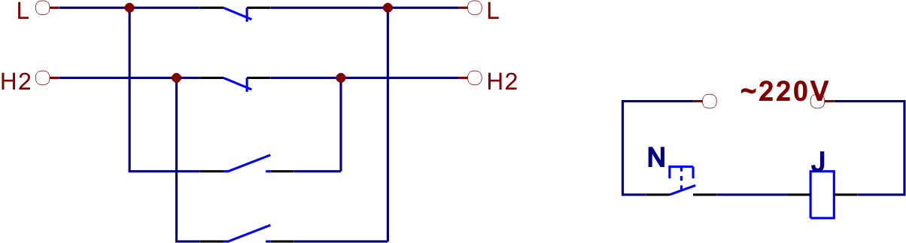

附录2：匝间冲击耐压试验仪故障维修一览表
故障现象 | 故障发生可能原因
无扫描线 | - 电源不通或保险丝断  - 显示变压器损坏  - 主电路板有故障（更换或寄回我厂维修）
有扫描线，但无波形，无峰值指示 | - 高压按钮未启动，延时时间未到；或脚踏开关损坏  - 氢闸流管（ZQM 90/8或ZQM400/16）坏  - 主电路板或触发电路板坏
有扫描线，有峰值指示，无波形显示 | - 主电路板坏  - 示波管损坏(可能性较小)
有扫描线，有波形，无峰值指示或不准 | 峰值电路板损坏

武汉市合众电气设备制造有限公司
地址：武汉市盘龙经济开发区佳海
都市工业城K48
网站：http:www.hzdq.com
电话：027-83862320 61895585

传真：027-83862317

